POWIATOWY URZĄD PRACY

W SŁUPSKU
Dyrektor Powiatowego Urzędu Pracy w Słupsku  76-200 Słupsk, ul. Fabryczna 1  tel. (059) 845-67-81, fax (059) 845-67-18 |  | Obsługa Bezrobotnych  76–200 Słupsk, ul. Leszczyńskiego 8  tel. (059) 845-75-01, fax (059) 845-75-00 | Aktywne Formy Przeciwdziałania Bezrobociu  76-200 Słupsk, ul. Fabryczna 1  tel. (059) 845-67-81, fax (059) 845-67-18 | Powiatowy Urząd Pracy Filia w Ustce  76–270 Ustka, ul. Kosynierów 9  tel. (059) 815-57-70, fax (059) 815-57-71
  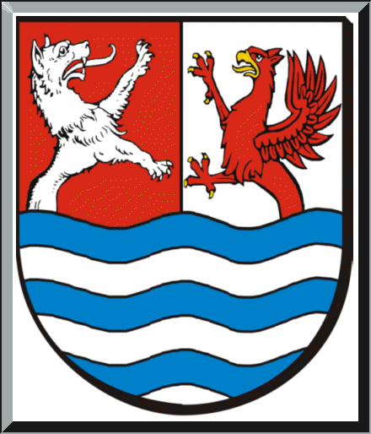  Powiat Słupski    Miasto Słupsk  REGON  771286120  NIP  839-20-36-303  e-mail gdsl@praca.gov.pl poczta@pup.slupsk.pl  filia@pup.slupsk.pl  Strona internetowa www.pup.slupsk.pl  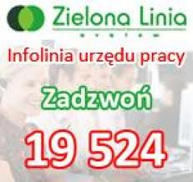  Infolinia urzędów  pracy  tel. 19524  www.zielonalinia.gov.pl | Słupsk, dnia 08.11.2013 r.  PUP.DS 0332.11.13
  INFORMACJA MIESIĘCZNA
  o stanie bezrobocia na obszarze działania PUP w Słupsku
  za miesiąc październik 2013 r.
  Według stanu na dzień 31 października 2013 r. liczba bezrobotnych zarejestrowanych
  w Powiatowym Urzędzie Pracy w Słupsku wynosiła ogółem 11.580 osób, w tym 6.129 kobiet (tj. 52,9 %). W stosunku do stanu z 30 września 2013 roku liczba bezrobotnych zmniejszyła się o 156 osób.
  W październiku 2013 r., w porównaniu z poprzednim miesiącem, zmniejszyła się liczba bezrobotnych z prawem do zasiłku z 2.062 do 2.056, tj. o 6 osób.
  W tym samym okresie zmniejszyła się liczba bezrobotnych bez prawa do zasiłku z 9.674 do 9.524 tj. o 150 osób.
  W dniu 31 października 2013 r. wśród bezrobotnych było między innymi:
  1.144 niepełnosprawnych,
  19 posiadających gospodarstwo rolne.
  Liczba zarejestrowanych bezrobotnych nie uwzględnia 170 osób poszukujących pracy, wśród których znajduje się 95 osób niepełnosprawnych i nie pozostających
  w zatrudnieniu.
  Spadek liczby bezrobotnych w październiku 2013 zanotowano w następujących miastach
  i gminach z terenu działania PUP Słupsk:
  Miasto Słupsk | 103
  Damnica | 3
  Dębnica Kaszubska | 44
  Główczyce | 11
  Kępice | 19
  Kobylnica | 13
  Potęgowo | 11
  Gmina Słupsk | 2
  Wzrost liczby bezrobotnych w październiku 2013 zanotowano w następujących miastach
  i gminach z terenu działania PUP Słupsk:
  Miasto Ustka | 31
  Gmina Ustka | 4
  Smołdzino | 15

W dniu 31 października 2013 r. liczba bezrobotnych w poszczególnych miastach i gminach kształtowała się następująco:
Miasto Słupsk | 4736
Miasto Ustka | 787
Gmina Ustka | 441
Damnica | 558
Dębnica Kaszubska | 971
Główczyce | 642
Miasto i Gmina Kępice | 933
Kobylnica | 589
Potęgowo | 602
Gmina Słupsk | 1077
Smołdzino | 244

W październiku 2013 r. zarejestrowano 1.407 bezrobotnych (tj. 12,1 % ogółu bezrobotnych). Wśród zarejestrowanych – 323 osoby, tj. 22,95 % posiadają prawo do zasiłku dla bezrobotnych.
W październiku 2013 r. z ewidencji Powiatowego Urzędu Pracy w Słupsku wyłączono 1.563 osoby
(tj. 11,5 % ogółu bezrobotnych). Wyłączeń dokonano z powodu:
 | - podjęcia pracy |  |  | 785
 |  | - niesubsydiowanej |  | 691
 |  | - subsydiowanej |  | 94
 |  |  | - prac interwencyjnych | 33
 |  |  | - roboty publiczne | 2
 |  |  | - dotacje na podjęcie działalności gospodarczej | 26
 |  |  | - podjęcia pracy w ramach refundacji kosztów zatrudnienia bezrobotnego | 29
 | - rozpoczęcia szkolenia |  |  | 38
 | - rozpoczęcia stażu |  |  | 13
 | - rozpoczęcia przygotowania zawodowego w miejscu pracy |  |  | 0
 | - rozpoczęcia pracy społecznie użytecznej |  |  | 5
 | - rozpoczęcia realizacji indywidualnego programu socjalnego lub kontraktu socjalnego |  |  | 0
 | - odmowy bez uzasadnionej przyczyny podjęcia propozycji odpowiedniego zatrudnienia lub uczestnictwa w aktywnych formach rynku pracy |  |  | 5
 | - niepotwierdzenia gotowości do pracy |  |  | 494
 | - dobrowolnej rezygnacji ze statusu bezrobotnego |  |  | 91
 | - podjęcia nauki |  |  | 28
 | - ukończenia 60/65 lat |  |  | 7
 | - nabycia praw emerytalnych lub rentowych |  |  | 15
 | - nabycia praw do świadczenia przedemerytalnego |  |  | 20
 | - Innych |  |  | 62

W październiku 2013 r. zgłoszono 614 ofert pracy, z tego 23 to oferty pracy subsydiowanej.
W październiku 2013 roku aktywnymi formami przeciwdziałania bezrobociu, finansowanymi z Funduszu Pracy, objęto 150 osób.

Słupsk, 4 października 2013 r.
Wykonał
Daniel Setnik

